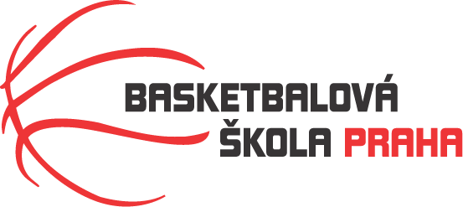

Rozpis turnaje mladších minižákyň U12, ročník 2012 a mladší
Pořadatel: Basketbalová škola Tygři Praha
Kontaktní osoba: Petra Michálková (776 232 227, michalkovapetra@seznam.cz)
Termín: Sobota 20.4.2024
Místo: Sportovní hala Jeneč, Lidická 210, Jeneč, 252 61

Rozhodčí: deleguje ČABR-P, každé družstvo uhradí jednoho rozhodčího v utkání (300,- Kč)
Sobota 20.4.2024
13:00 BK Studánka Pardubice – BA Sparta (60)
14:45 BA Sparta – Tygři Praha (75)
Startovné na turnaji 400,- Kč/zápas
Pořadatel dodá hrací míč na turnaj, míče na rozcvičení si přinesou družstva vlastní!!
Rozdělovník:
STK-PBS - P. Mondschein
ČABR-P - P. Sušer, R. Treml
BA Sparta – H. Šmídková
BK Studánka Pardubice – K. Chocholoušová

